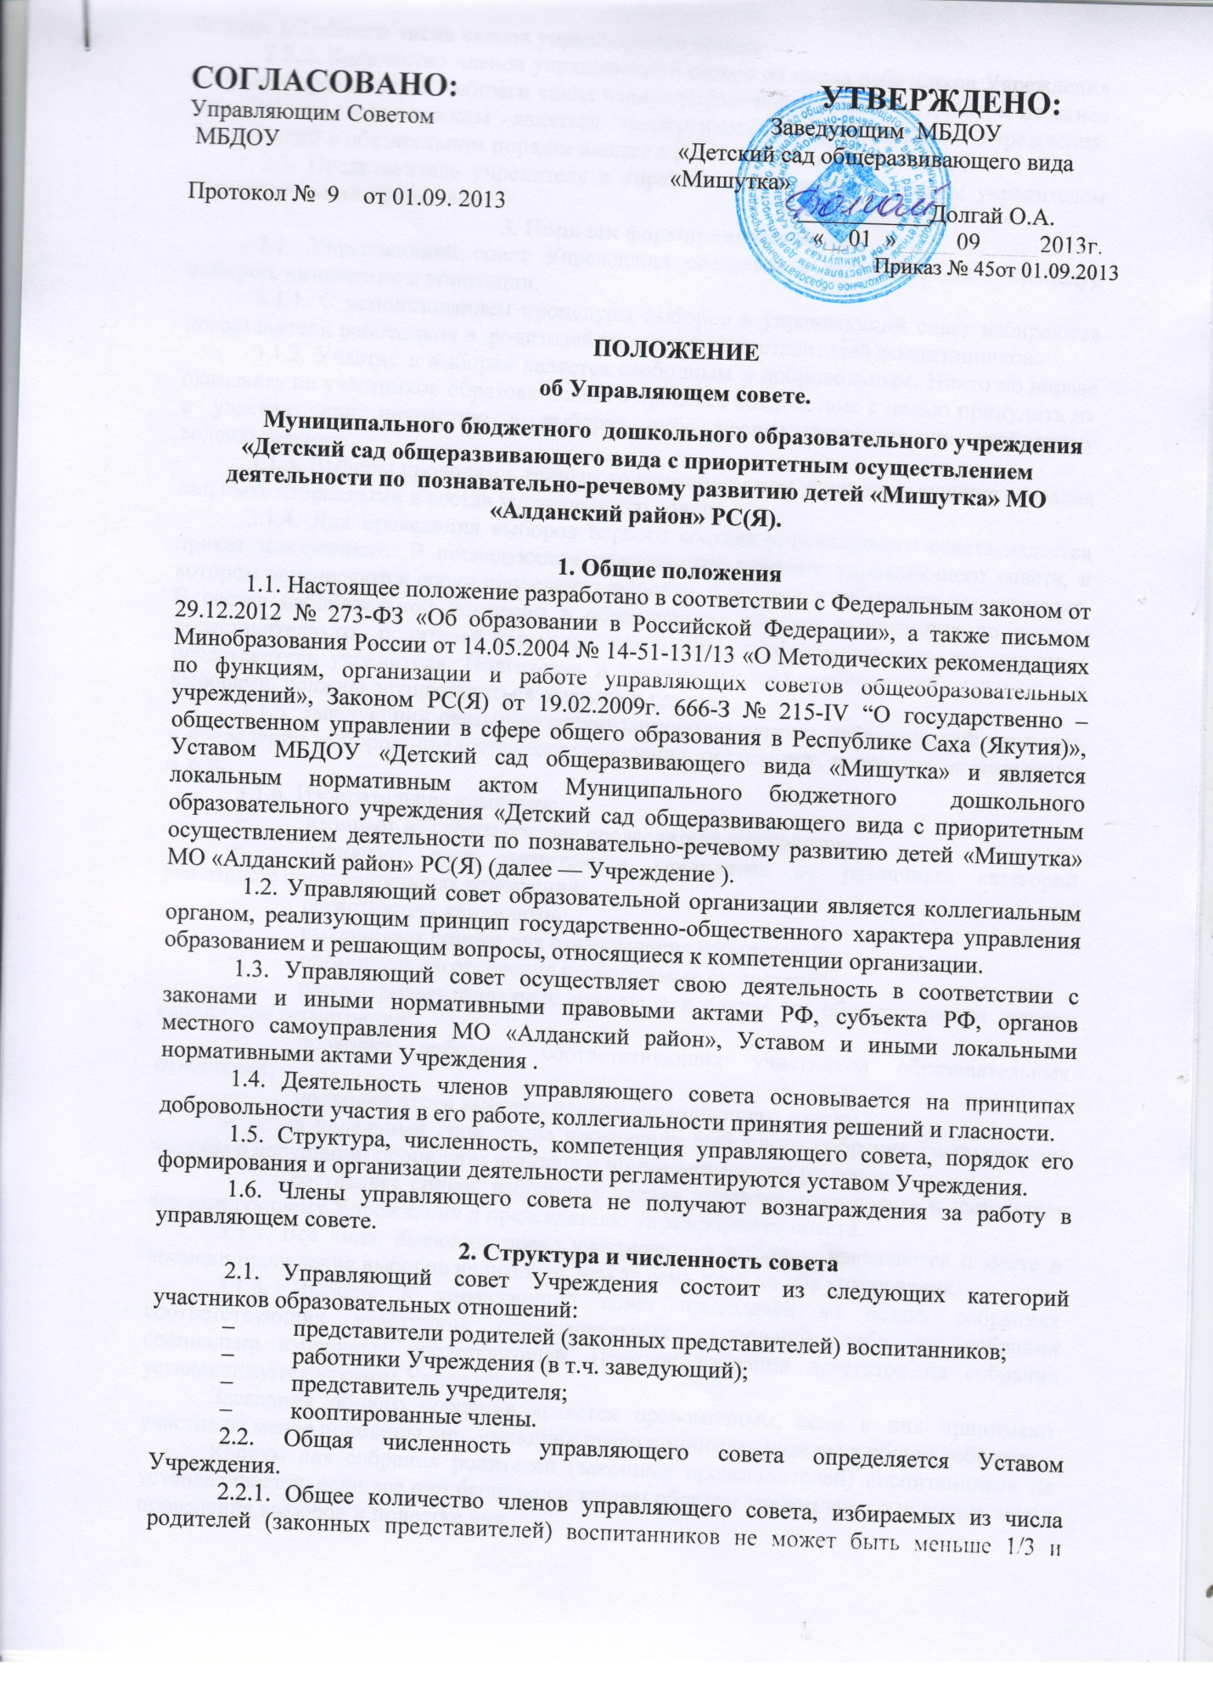

больше 1/2 общего числа членов управляющего совета.
2.2.2. Количество членов управляющего совета из числа работников Учреждения не может превышать 1/3 общего числа членов управляющего совета. При этом не менее чем 2/3 из них должны являться педагогическими работниками Учреждения. Заведующий в обязательном порядке входит в состав управляющего совета.
2.3. Представитель учредителя в управляющий совет назначается учредителем образовательной организации.
3. Порядок формирования совета
3.1. Управляющий совет Учреждения создается с использованием процедур выборов, назначения и кооптации.
3.1.1. С использованием процедуры выборов в управляющий совет избираются представители работников и родителей (законных представителей)воспитанников.
3.1.2. Участие в выборах является свободным и добровольным. Никто не вправе оказывать на участников образовательного процесса воздействие с целью принудить их к участию или неучастию в выборах либо воспрепятствовать их свободному волеизъявлению.
3.1.3. Выборы проводятся тайным голосованием при условии получения согласия лиц быть избранными в состав управляющего совета.
3.1.4. Для проведения выборов первого состава управляющего совета издается приказ заведующего. В последующем принимается решение управляющего совета, в котором определяются сроки проведения выборов, и создается избирательная комиссия. В состав избирательной комиссии в обязательном порядке включаются по одному представителю от родителей (законных представителей)воспитанников, работников и представитель учредителя. Подготовка и проведение всех мероприятий, связанных с выборами, должны осуществляться открыто и гласно.
3.1.5. Заведующий оказывает организационную помощь избирательной комиссии в проведении выборов: предоставляет помещения, оргтехнику, расходуемые материалы и т. п.
3.1.6. Избирательная комиссия:
– избирает из своего состава председателя и секретаря;
– назначает срок регистрации кандидатов от различных категорий участников образовательных отношений;
– регистрирует кандидатов;
– вывешивает списки для ознакомления избирателей;
– организует изготовление необходимых бюллетеней;
– рассматривает поданные отводы и в случае их обоснованности лишает кандидатов регистрации;
– проводит собрания соответствующих участников образовательных отношений;
– подводит итоги выборов членов управляющего совета;
– в недельный срок после проведения выборного собрания рассматривает жалобы о нарушении процедуры выборов и принимает по ним решения;
– составляет список избранных членов управляющего совета и направляет его заведующему Учреждения и председателю управляющего совета.
3.1.7. Все лица, имеющие право участвовать в выборах, извещаются о месте и времени проведения выборов не позднее, чем за семь дней до дня голосования.
3.1.8. Выборы в управляющий совет проводятся на общих собраниях соответствующих участников образовательных отношений либо на собрании специально избранных представителей. Порядок избрания делегатов на собрание устанавливается уставом Учреждения.
Заседания общего собрания является правомочным, если в них принимают участие не менее половины лиц, имеющих право принимать участие в общем собрании.
Кворум для собрания родителей (законных представителей) воспитанников не устанавливается, если все они были надлежащим образом уведомлены о времени, месте проведения выборов и повестке дня.
3.1.9. Избранными в управляющий совет считаются кандидаты, за которых проголосовало наибольшее количество лиц, принявших участие в выборах.
3.1.10. На любой стадии проведения выборов с момента их назначения и до начала голосования любой участвующий или группа участвующих в выборах имеет право на выдвижение кандидатов. Участвующие в выборах управляющего совета имеют право самовыдвижения в кандидаты в течение этого же срока.
3.1.11. Участники выборов вправе с момента объявления выборов и до дня, предшествующего их проведению, проводить законными методами агитацию, т. е. побуждать других участников к участию в выборах и (или) к голосованию за или против определенных кандидатов.
3.1.12. Проведение всех выборных собраний оформляется протоколами.
3.1.13. В выборах членов управляющего совета имеют право участвовать родители (законные представители) воспитанников зачисленных в Учреждение на момент проведения выборов.
3.1.14. Каждая семья (полная или неполная) имеет один голос на выборах независимо от того, какое количество детей из данной семьи воспитывается в Учреждении. Волеизъявление семьи может быть выражено одним из родителей, при этом согласие второго родителя предполагается при условии надлежащего уведомления его о проведении выборов. В случае если родителям воспитанника, лично участвующим в выборах, не удается прийти к единому мнению, голос семьи разделяется, и каждый из родителей участвует в голосовании с правом 1/2 голоса.
От одной семьи может быть избран лишь один член управляющего совета.
3.1.15.Родители (законные представители) воспитанников должны быть проинформированы о результатах выборов в недельный срок с момента проведения выборов.
3.1.16. Все работники Учреждения, в т. ч. работающие по совместительству, имеют право участвовать в общем собрании работников по выборам членов управляющего совета.
3.1.17. В случае выявления нарушений в ходе проведения выборов членов управляющего совета приказом заведующего или решением управляющего совета по представлению избирательной комиссии выборы объявляются несостоявшимися, после чего проводятся заново.
Споры, возникающие в связи с проведением выборов, разрешаются в порядке, установленном действующим законодательством РФ.
3.1.18. Учредитель Учреждения, получив от заведующего, а в дальнейшем от управляющего совета протокол избирательной комиссии и список избранных членов управляющего совета нового состава, в отсутствие нарушений процедур и порядка выборов, принимает решение:
– об утверждении нового состава управляющего совета;
– о назначении в новый состав управляющего совета представителя учредителя и заведующего Учреждения ;
– об утверждении даты истечения полномочий управляющего совета действующего состава и даты вступления в полномочия новых членов управляющего совета.
Управляющий совет считается созданным с момента принятия решения учредителем.
3.2. Кооптация (введение в случаях, предусмотренных уставом, в состав управляющего совета новых членов без проведения выборов) осуществляется действующим управляющим советом путем принятия решения, которое действительно в течение всего срока работы данного совета.
3.2.1. О проведении кооптации (не менее чем за две недели до заседания избранного состава управляющего совета, на котором она будет проводиться) извещается широкий круг лиц и организаций из числа:
– представителей работодателей, чья деятельность прямо или косвенно связана с организацией или территорией, на которой она расположена;
– представителей организаций образования, науки и культуры;
– граждан, известных своей культурной, научной, общественной (в т. ч. благотворительной) деятельностью в сфере образования;
– объединений работодателей, общественных объединений, некоммерческих организаций.
Данным лицам должно быть предложено выдвинуть кандидатуры на включение в члены управляющего совета путем кооптации.
3.2.2. Кандидатуры для кооптации могут быть также предложены:
– учредителем Учреждения;
– родителями (законными представителями) воспитанников;
– работниками;
– членами органов коллегиального управления;
– заинтересованными юридическими лицами, в т. ч. государственными и муниципальными органами, включая органы управления образованием.
3.3.3. Допускается самовыдвижение кандидатов для кооптации.
3.3.4. Во всех случаях требуется предварительное согласие кандидата на включение его в состав управляющего совета. Предложения вносятся на рассмотрение в письменном виде.
3.3.5. Кандидатуры лиц, предложенных для включения в члены управляющего совета путем кооптации учредителем, рассматриваются в первоочередном порядке.
3.3.6. Кооптация в члены управляющего совета производится только на заседании управляющего совета при кворуме не менее 3/4 от списочного состава избранных и назначенных (в т. ч. по должности) членов управляющего совета и в обязательном присутствии назначенного в управляющий совет представителя учредителя.
3.3.7. Голосование проводится тайно по списку кандидатов, составленному в алфавитном порядке.
Список предоставляется избранным и назначенным членам управляющего совета для ознакомления до начала голосования. К списку должны быть приложены заявления, меморандумы и любые иные письменные пояснения кандидатов о своих взглядах и мнениях о развитии Учреждения, а также краткая информация о личности кандидатов, но не более чем в пределах согласованной с ними информации о персональных данных.
3.3.8. По итогам голосования оформляется протокол счетной комиссии, состоящей из присутствующих членов управляющего совета, который приобщается к протоколу заседания и вместе с ним направляется учредителю.
3.3.9. После получения протокола управляющего совета о кооптации в него новых членов учредитель своим решением утверждает полный состав избранных, назначенных и кооптированных членов управляющего совета.
4. Компетенция совета
4.1. Управляющий совет вправе принимать решения по вопросам, отнесенным к его компетенции:
– нормативными правовыми актами РФ;
– нормативными правовыми актами РС(Я);
– нормативными правовыми актами органов местного самоуправления МО «Алданский район»;
– уставом Учреждения.
4.2. При определении компетенции управляющего совета следует учитывать, что его деятельность направлена на решение следующих задач:
– определение основных направлений развития Учреждения;
– участие в определении компонента организации в составе реализуемого государственного стандарта дошкольного образования;
– содействие созданию в Учреждения оптимальных условий и форм организации образовательного процесса;
– финансово-экономическое содействие работе Учреждения за счет рационального использования выделяемых бюджетных средств, доходов от приносящей доход деятельности и привлечения средств из внебюджетных источников;
– обеспечение прозрачности привлекаемых и расходуемых финансовых и материальных средств;
– достижение высоких результатов дошкольного образования;
– укрепление здоровья и обеспечение соблюдения прав воспитанников.
4.3. Управляющий совет выполняет следующие функции:
4.3.1. участие в разработке образовательной программы;
- принимает участие в разработке положения о распределении стимулирующей части фонда оплаты труда образовательного учреждения;
- принимает участие в распределении стимулирующей части фонда оплаты труда образовательного учреждения;
- содействие установлению режима работы образовательного учреждения;
- содействие созданию в образовательном учреждении оптимальных условий и форм организации образовательного процесса;
- осуществление контроля за соблюдением условий обучения, воспитания и труда в образовательном учреждении, гарантирующих охрану и укрепление здоровья воспитанников;
- осуществление контроля за соблюдением общих требований к приему граждан в образовательные учреждения, а также к переводу их в другие образовательные учреждения;
- осуществление контроля за своевременным предоставлением отдельным категориям воспитанников дополнительных льгот и видов материального обеспечения, предусмотренных законодательством;
- участие в осуществлении контроля за работой подразделений организаций общественного питания и медицинских учреждений;
- участие в осуществлении контроля качества дошкольного образования;
- заслушивает публичный отчет о результатах деятельности образовательного учреждения;
4.3.5. участвует в подготовке ежегодного публичного доклада образовательной организации.
4.3.6. участвует в установлении порядка привлечения и направления расходования финансовых и материальных средств из внебюджетных источников.
4.3.11. Содействует привлечению внебюджетных средств для обеспечения деятельности и развития образовательной организации и утверждает смету и отчет об исполнении сметы расходования средств, полученных от уставной приносящей доходы деятельности и из иных внебюджетных источников.
4.3.12. принимает участие в согласовании положения о порядке оказания образовательной организацией дополнительных, в т. ч. платных, образовательных услуг.
4.3.13. Вносит руководителю рекомендации в части:
– материально-технического обеспечения и оснащения образовательного процесса, оборудования помещений в пределах выделяемых средств;
– принимает участие в организации мероприятий по охране и укреплению здоровья воспитанников;
4.3.14. принимает участие во внесении изменений и дополнений в устав Учреждения , участвует в организации работы по их разработке .
4.3.15. Рекомендует учредителю кандидатуру для назначения на должность заведующего Учреждения и ходатайствует перед учредителем о расторжении трудового договора с ним (при наличии предусмотренных действующим законодательством РФ оснований).
4.3.16. Заслушивает отчет руководителя по итогам учебного и финансового года, выносит по нему заключение, которое затем направляет учредителю.
4.4. Решения, принятые управляющим советом по вопросам, отнесенным уставом к его компетенции, обязательны для исполнения заведующим, который обеспечивает их выполнение работниками Учреждения. По вопросам, не отнесенным уставом к компетенции управляющего совета, решения управляющего совета носят рекомендательный характер.
5. Порядок организации деятельности совета
5.1. Управляющий совет возглавляет председатель, избираемый тайным голосованием из числа родителей (законных представителей) воспитанников, входящих в управляющий совет, либо из числа кооптированных в управляющий совет членов.
На случай отсутствия председателя управляющий совет из своего состава избирает заместителя председателя.
Для организации и координации текущей работы, ведения протоколов заседаний и иной документации управляющего совета избирается секретарь управляющего совета.
Председатель, заместитель председателя и секретарь управляющего совета избираются на первом заседании полностью сформированного состава управляющего совета, которое созывается представителем учредителя не позднее, чем через месяц после его формирования.
Управляющий совет вправе в любое время переизбрать председателя, заместителя председателя и секретаря совета.
5.2. Основные вопросы, касающиеся порядка работы управляющего совета и организации его деятельности, регулируются уставом и иными локальными нормативными актами Учреждения.
5.3. При необходимости более подробной регламентации процедурных вопросов, касающихся порядка работы управляющего совета, на одном из заседаний разрабатывается и утверждается регламент работы управляющего совета, который устанавливает:
– периодичность проведения заседаний;
– сроки и порядок оповещения членов управляющего совета о проведении заседаний;
– сроки предоставления членам управляющего совета материалов для работы;
– порядок проведения заседаний;
– определение постоянного места проведения заседаний и работы управляющего совета;
– обязанности председателя и секретаря;
– порядок ведения делопроизводства;
– иные процедурные вопросы.
Регламент управляющего совета должен быть принят не позднее чем через три месяца с момента формирования полного состава.
5.4. Организационной формой работы управляющего совета являются заседания, которые проводятся по мере необходимости, но не реже одного раза в квартал.
Внеочередные заседания управляющего совета проводятся:
– по инициативе председателя управляющего совета;
– по требованию заведующего Учреждения;
– по требованию представителя учредителя;
– по заявлению членов управляющего совета, подписанному 1/4 или более частями членов от списочного состава управляющего совета.
5.5. В целях подготовки заседаний управляющего совета и выработки проектов постановлений председатель вправе запрашивать у заведующего необходимые документы, данные и иные материалы. В этих же целях управляющий совет может создавать постоянные и временные комиссии. При этом управляющий совет вправе назначить из числа членов совета председателя комиссии и утвердить ее персональный состав. Предложения комиссии носят рекомендательный характер.
5.6. Заседания управляющего совета являются правомочными, если в них принимают участие не менее половины от общего (с учетом кооптированных) числа членов совета.
5.7. В случае, когда количество членов управляющего совета меньше половины количества, предусмотренного уставом или иным локальным нормативным актом образовательной организации, оставшиеся члены управляющего совета должны принять решение о проведении довыборов (кооптации) членов совета. Новые члены управляющего совета должны быть избраны (кооптированы) в течение трех месяцев со дня выбытия из совета предыдущих членов (не включая время каникул).
До проведения довыборов оставшиеся члены управляющего совета не вправе принимать никаких решений, кроме решения о проведении таких довыборов.
5.8. Учредитель вправе распустить управляющий совет, если он не проводит своих заседаний в течение полугода или систематически принимает решения, противоречащие законодательству.
В новом составе управляющий совет формируется в течение трех месяцев со дня издания учредителем акта о роспуске управляющего совета (не включая время каникул).
5.9. Член управляющего совета может быть выведен из его состава по решению управляющего совета в случае пропуска более двух заседаний совета подряд без уважительной причины.
В случае если воспитанник выбывает из образовательной организации, полномочия члена управляющего совета – его родителя (законного представителя) автоматически прекращаются.
Член управляющего совета выводится из состава совета в следующих случаях:
– по собственному желанию, выраженному в письменной форме;
– при отзыве представителя учредителя;
– при увольнении заведующего или работника Учреждения, избранного членом совета;
– в связи с окончанием образовательной организации или отчислением (переводом) воспитанника, избранного членом совета;
– в случае совершения противоправных действий, аморального проступка, несовместимого с выполнением воспитательных функций, а также действий, связанных с физическим и/или психическим насилием над личностью воспитанника;
– при выявлении следующих обстоятельств, препятствующих участию в работе управляющего совета: лишение родительских прав; судебный запрет заниматься педагогической и иной деятельностью, связанной с работой с детьми; признание по решению суда недееспособным; наличие неснятой или непогашенной судимости за совершение умышленного тяжкого или особо тяжкого уголовного преступления.
После вывода из состава управляющего совета его члена управляющий совет принимает меры для замещения выведенного члена в общем порядке.
5.10. Лицо, не являющееся членом управляющего совета, но желающее принимать участие в его работе, может быть приглашено на заседание, если против этого не возражает более половины членов управляющего совета, присутствующих на заседании. Указанным лицам предоставляется в заседании управляющего совета право совещательного голоса.
Решения о приглашении к участию в заседаниях управляющего совета лиц, не являющихся его членами, необходимо принимать заблаговременно.
5.11. Решения управляющего совета принимаются простым большинством голосов от числа присутствующих на заседании и имеющих право голоса.
При равном количестве голосов решающим является голос председателя совета.
5.12. Заседания управляющего совета оформляются протоколом, который подписывают председатель и секретарь. Протоколы управляющего совета включаются в номенклатуру делопроизводства образовательной организации в качестве локальных нормативных актов.
5.13. В случае отсутствия необходимого решения управляющего совета по вопросу, входящему в его компетенцию, в установленные сроки, заведующий Учреждения вправе самостоятельно принять решение с обязательным уведомлением об этом учредителя в письменной форме.
5.14. Члены управляющего совета несут ответственность за принятые управляющим советом решения в пределах определенной уставом компетенции совета в соответствии с действующим законодательством РФ.

